Online szakértői rendszerek: Licenc
Kurucz E. - Dr. Pitlik L.
University of Gödöllő, Faculty of Economics and Social Sciences
2100 Gödöllő, Páter K. u. 1.

Összefoglalás
Általában nem mindenkinek van türelme egy több oldalas licencekről szóló dokumentumot végig olvasni, majd abból leszűrni a következtetéseket és megfelelően dönteni a licenc fajtáját illetően. Vagy ha mégis akkor sem biztos, hogy a hasonló szövegkörnyezetben lévő licenc feltételeket a megfelelőképpen tudja értelmezni. Szükség van tehát egy olyan szakértői rendszerre, amely segít a felhasználóknak az eligazodásban/döntésben, amellyel lényegében időt spórol meg. Az így elért megtakarítás jelenti a szakértői rendszer fejlesztésének fedezetét.
Napjainkban megfigyelhető, hogy szinte már nincs olyan intézmény vagy vállalkozás, de még otthon sem, ahol ne lehetne megtalálni legalább egy számítógépet és így természetesen a hozzátartozó szoftvereket is. Fontos, hogy az emberek megfelelően tudjanak dönteni arról, hogy melyik szoftver-licenc konstrukció az optimális számukra, hiszen például a költségmegtakarítás szempontjából nem mindegy, hogy béreljük, vagy éppen megvásároljuk a szoftvert (ez természetesen függ az előre látható használati időtartamtól is).

Bevezetés
Napjainkban sok olyan programmal illetve szoftverrel találkozhatunk, amelyhez valamilyen licenc is tartozik. A licenceknek számos fajtája van, vannak melyek ingyenesek és vannak olyanok amelyekért komoly összegeket kell kifizetnünk ahhoz, hogy a birtokunkba vegyük és ezzel a hozzátartozó szoftvert is működtetni tudjuk.
Ezek közül a licencek közül, a Microsoft cég licencelési eljárásai kerültek a vizsgálat középpontjába, mivel rengeteg olyan szoftvert hoznak piacra, amelyeket nagyon sok cég illetve magánszemély vásárol meg és használ a mindennapjainkban. A különféle vállalatok és az intézmények esetében elsődlegesen nem lehet arról szó, hogy ne jogtiszta szoftvereket telepítsenek a számítógépükre. Így mindenképp választaniuk kell a különféle licencek közül.
A cél tehát olyan tanácsadói rendszer létrehozása és működtetése volt, amely a lehető legkevesebb ráfordítással teszi lehetővé a helyes út megtalálását a licencek „rengetegében”. Ez a tanácsadói modul arra a kérdésre ad leginkább választ a felhasználónak, hogy melyik licence fajta reális, illetve a legjobb az adott körülmények között. Best practice-nek a közismert Kötelező Gépjármű Felelősségbiztosítás – szolgáltatásokat lehet tekinteni, melyek szintén azt teszik lehetővé, hogy az egyes biztosító társaságok konszolidálatlan tartalmú hirdetményeinek elolvasása nélkül az ügyfél tisztán láthasson a piacon.
A célközönség a különféle intézmények, kis-, közép-, és nagyvállalatok, magánszemélyek és természetesen bárki, aki tervezi a Microsoft cég valamely termékét megvásárolni és gondot jelent számára a licencek közötti döntés.
A különféle vállalatok és magánszemélyek mellett, érdemes még esetleges célcsoportként a Microsoft hazai partnereit is megemlíteni, hiszen a gyors és helyes licenc-tanácsadás többletforgalmat is generálhat számukra.
A tanácsadói rendszer haszna, hogy az új terméket vásárolni kívánó felhasználónak, nem kell sok időt és energiát ráfordítani arra, hogy számos prospektust beszerezzen vagy az internet segítségével sok weblapot átböngésszen az információszerzés miatt, amelyek elvileg a segítségére lennének az optimális (ill. egyedül szóba jöhető) licenc kiválasztásában.
Rengeteg időt spórol meg a felhasználó azzal, ha e cikk alapjául szolgáló tanácsadó modult választja, hiszen ez a felület online –interneten keresztül - is elérhető, így pár perc alatt (félreérthetetlen és jogtiszta) választ kaphat a kérdéseire. A segítségre szoruló felhasználó által a licencválasztást befolyásoló kérdésekre adott válaszok alapján a modul eldönti, hogy melyik licenc lenne az ideális a számára, és javaslatot tesz ennek használatára. A hasznosság további aspektusa a jogbiztonság: bármilyen webes és szóbeli forrás esetén a felhasználó még mindig saját értelmezésére támaszkodhat csak és az ebből fakadó esetleges félreértések áldozata lehet.

Anyag és Módszer

Microsoft licencek

Számos licenc fajtákat kínál számunkra a Microsoft, melyek közül választhatunk igényeinknek megfelelően. A szoftverlicencek három formában érhetőek el: teljes dobozos termékként (FPP), új számítógépre előtelepítve illetve mennyiségi licencprogramok keretében. A licenc választás során rengeteg kritériumot kell figyelembe vennünk, ahhoz hogy a megfelelő terméket tudjuk kiválasztani. (www.microsoft.hu)
Hazánkban elérhető Microsoft licencek fajtái:

FPP - Teljes dobozos termék

OEM – Előtelepített szoftver

Mennyiségi licenc programok

Select szerződés

EA - Enterprise Agreement

EAS – Enterprise Agreement Előfizetés
- Open Licenc
- Open Value (korábbi Többéves Open Licenc - MYO)
- Open Value - Teljes vállalatra
- Open Value előfizetés (korábbi OSL)

Adatgyűjtés a Microsoft honlapról

A szakértői rendszerhez szükséges adatok gyűjtése a Microsoft magyarországi honlapjáról történt. Az adatok összefüggő szövegkörnyezetben voltak megtalálhatóak a honlapon, ebből kellet az adatokat beazonosítani és kiemelni olyan formában, hogy a tervezett szakértői rendszerhez fel lehessen őket használni. Felhasználását tekintve ezeket a licenceket kétféle képen lehet csoportosítani:

- otthoni valamint
- üzleti használat szerint.

Az üzleti felhasználás rétegei

Az üzleti felhasználású réteghez tartozó kérdések, azoknak a felhasználóknak szólnak, akik valamilyen üzleti célra szeretnék felhasználni a szoftvereket és a hozzájuk tartozó licenceket. Az üzleti felhasználású rétegek esetében, csak két réteget különböztetünk meg. Üzleti felhasználásúnak mondjuk azokat a szoftvereket, amelyeket viszonylag nagyszámú számítógépre akarnak feltelepíteni, illetve üzleti körülmények között történik a használatuk. Ezek általában a különböző méretű vállalatok, cégek és intézmények esetében kerül felhasználásra.

Az otthoni felhasználás rétegei

Az otthoni felhasználás rétegei olyan kérdéseket tartalmaz - mint ahogy az a nevéből is adódik – amelyek olyan felhasználókat céloznak meg, akik otthoni körülmények között kívánják használni a szoftvert és a hozzá tartozó licencet.

A szakértői rendszer az alábbi attribútumokat használja fel:
- egy licencet mennyi számítógéphez lehet felhasználni
- üzleti célra vagy pedig otthoni felhasználásra ajánlott-e
- mikor lesz jogosult a felhasználó a licenc használatára
- fizetési mód
- időtartam
- vállalkozás mérete
- frissítési garancia jár-e a licenchez
- kötelezően megvásárolható licenc száma
- bérelni vagy megvásárolni kívánja a felhasználó
- egyéb befolyásoló tényezők

Az otthoni és az üzleti felhasználás esetében is három réteg került kialakításra:
Az első rétegeken szerepelnek a válaszok alapján létrehozott számkombinációk és a hozzájuk tartozó kategorizálás.
A második rétegeken találhatóak a kategorizálás indoklásai és a hozzájuk tartozó következtetések, amelyek majd a tanácsadás során az outputokként fognak szerepelni.
Harmadik réteg csak az otthoni felhasználás esetében került elkészítésre, mivel az üzleti felhasználáshoz tartozó kérdésekre adható válaszok nagyszáma miatt, a kombinatorikai tér meghaladná az adatbázis elérhető maximális kapacitását. (294 144 db)

A szöveges értékelés adatbázisának összeállítása

Miután a kérdések és a válaszok is meghatározásra kerültek, cél volt egy olyan adatbázis létrehozása, amely a szakértői rendszer által kiadott tanácsokat a megfelelő formában jeleníti meg. Vagyis az alap táblázatban szereplő rövid adatokat, olyan szövegkörnyezetbe kellett belehelyezni, amely egy önálló tanácsként is megállja a helyét. Ehhez létre kellett hozni, egy olyan adatbázist, amelyben szerepelnek a különböző válaszok kombinációi, és a hozzájuk tartozó licencek megnevezése.

eREDMÉNY ÉS ÉRTÉKELÉS
My-X online szakértői rendszer bemutatása

A My-X honlapon található meg az elkészült tanácsadói rendszer. A rendszer összesen tizenegy kérdésből épül fel, ebből négy az otthoni felhasználóknak célozza meg, hét pedig az üzleti felhasználókat. Használata nagyon egyszerű. Miután a felhasználó eldöntötte, hogy üzleti vagy pedig otthoni célra szeretné felhasználni a licenceket, már csak ki kell töltenie az adott kérdéssort, úgy hogy minden kérdésre válaszol.
Az üzleti felhasználás esetében - mint már említettem - hét kérdésre kell választ adni a szoftver használatára vonatkozóan, amint ez megtörtént a „Mutasd meg a Licenc nevét!” gomb megnyomásával a felhasználó rögtön kap egy javaslatot, hogy melyik licenc-et ajánlja számára a rendszer. Ezt a tanácsot vagy megfogadja a felhasználó és eszerint hozza meg a döntését, vagy pedig dönthet úgyis, hogy ez a rendszer a számára nem túl használható és továbbáll. Az otthoni felhasználáshoz tartozó felület bonyolultabban épül fel, mint az üzleti felhasználás felülete.

1.ábra: Üzleti felhasználás online nézete

Az otthoni felhasználás esetében három üresen hagyott rubrikával találkozik a felhasználó, az első üres négyzetbe kerül a felhasználó által először kitöltött kérdéssorra vonatkozó javaslat. Majd ha másodszorra is kitöltésre kerül a kérdéssor, abban az esetben a második rubrikába kerül az erre vonatkozó javaslat. A második rubrikának a kitöltésével egy időben a harmadik üresen hagyott rubrika is kitöltődik. Ebbe kapjuk meg azt az észrevételt, amely az első és második kitöltés közötti különbséget tárja a használója elé. Itt a rendszer megpróbál magyarázatot adni arra, hogyha a felhasználó gondolatmenete megváltozik, akkor az miként hat a javaslatra, illetve a licenc, hogyan változik meg. Akadnak azonban olyan esetek is, amikor az első és a második javaslat megegyezik, ilyenkor természetesen a harmadik rubrikában nem az eltérés mutatkozik meg, hanem egy rövid magyarázat arra, hogy miért egyezik meg a két javaslat.

2/a. ábra: Otthoni felhasználás online nézete
2/b. ábra: Otthoni felhasználás online nézete

A felhasználói felület kialakítása, programozása

Az online is elérhető felhasználói felület elkészítése JavaScript programnyelven történt azért, hogy például egyszeri letöltés után online kapcsolat nélkül is szabadon lehessen használni. A programozás alapja az általam elkészített Excel munkatáblák, adatbázisok voltak. A felület úgy került kialakításra, hogy bárki számára könnyen elérhető és kezelhető legyen.
A szakértői rendszer része az ISZAM Hallgatók által készített robot- szakértői keretrendszernek: http://miau.gau.hu/myx-free/index.php3?x=robots , mely egységes design-elvárások mellett készült.
Először a tanácsadó rendszer alapját képező kérdéseket és a hozzájuk tartozó válaszok lettek leprogramozva. A kérdésekhez tartozó válaszok legördülő opcióban érhetőek el a felhasználó számára.
Először a válaszok kerültek definiálásra, amelyeket a rendszer a későbbiekben a felhasználó számára tanácsként jelenít majd meg. Ahhoz, hogy a program a megfelelő választ adja ki a használója számára, minden válaszhoz hozzá kellett rendelni egy sorszámot. Ha az adott kérdésekhez tartozó válaszok sorszámát egymás mellé tesszük, akkor kapunk egy számsorozatot, amelyet majd a programmal vizsgálni fogunk. A program a HA függvény segítségével állapítja meg, hogy mely válasz kombinációk esetén melyik tanácsot írja ki a felhasználó számára. Amennyiben a felhasználó egyik mezőt sem tölti ki, illetve egy mezőt nem tölt ki, akkor a program hiba üzenetet küld. A program megírásának vége felé, került sor a kérdések és a hozzájuk tartozó válaszok, legördülő menüben való megjelenítésére.
Az otthoni felhasználásra ajánlott rendszer, annyival lett kiegészítve az üzleti részhez képest, hogy itt nem csak egy javaslatot láthatunk a kérdések megválaszolása után. A javaslatokat egymáshoz viszonyítva is megkapjuk. A felhasználó tetszőleges számban töltheti ki a kérdés sort, azonban mindig csak az utolsó két kitöltés során kapott tanácsot hasonlítja össze a rendszer, amelyet szintén egy HA függvénnyel került kialakításra.

A grafikus felület kialakítása

Egy bárki számára elérhető tanácsadó rendszert úgy kell kialakítani, hogy a használójának ne okozzon túl nagy gondot a használata. Így én is az egyszerűséget követve próbáltam a lehető legkézenfekvőbb megoldást találni arra, hogy a modul ne csak egyszerű legyen, de hatékony is. A felület kialakítása során figyelembe kellett vennem, hogy nem mindenki rendelkezik olyan számítógépes ismeretekkel, hogy egy bonyolultabban felépített rendszert használni tudjon.
Egy grafikus felület esetében nem csak az a lényeg, hogy minél egyszerűbben lehessen használni, hanem hogy „jól” is nézzen ki. Nagyon „sok” mindenre kell figyelni, egy ilyen kialakításakor. Ilyenek a színek, amelyeknek nagyon fontos, hogy illeszkedjenek egymáshoz. Az oldal elrendezése, hogy bármi könnyen elérhető és használható legyen. Az elérhetőség, hogy a felhasználó ne egy hosszú és bonyolult módon jusson el a tanácsadás oldalára.

A felhasználói felület működése

A felhasználó felület felépítése és kezelése nem túl bonyolult. Először a felhasználó egy üdvözlő szöveggel találkozik, amelyben megtudhatja, hogy pontosan mire is használható az általa megtekintett szakértői rendszer.
A kérdések egymás alatt helyezkednek el, és mindegyik kérdéshez tartozik egy-egy legördülő menü. A felhasználónak miután elolvasta és megértette a kérdést nem kell mást tennie, mint a kérdés alatt található rubrikának a jobb szélén elhelyezkedő nyílra kattintani, amely megjeleníti a kérdésre adható válaszok intervallumát. Amennyiben nem értette meg a kérdés- felelet folyamat egy fajta szimulációként is felfogható.
Fontos, hogy a tanácsra szoruló felhasználó minden kérdésre válaszoljon, különben a rendszer egy figyelmeztető üzenetet küld a használója számára. A tanácsadói rendszerhez, az ábrákon látható oldalon megtekinthető a modul alapját képező adatbázis, valamint a hozzá tartozó prezentáció és animáció is. Ezek az oldal tetején látható ikonok segítségével érhetőek el. Az adatbázisban megtalálhatóak mindazok az információk és adatok, amelyekből a szakértői rendszert felépítésre került. A hozzá tartozó prezentációból egy rövid átfogó képet kaphat az olvasó a rendszer lényegéről és felépítéséről. Az animáció bemutatása a következő fejezetekben olvasható.

A szaktanácsadás, mint szöveges értékelés

Szöveges értékelés során megpróbáljuk az olvasót minél részletesebben tájékoztatni az adott témakörben. A tanácsadás lényege ebben az esetben, hogy a felhasználót olyan javaslatokkal lássuk el, amelyek nagyjából megegyeznek a szakemberek által adott tanácsokkal, illetve a prospektusokon megtalálható leírásokkal. A szöveges értékelés lényege, hogy nem csak a különböző leírásokban megtalálható szöveg részleteket hozza elő a szakértői rendszer, hanem a felhasználó igényeinek megfelelően javasolja - könnyen megérthető szövegkörnyezetbe helyezi el - illetve próbál tanácsot adni a segítségre szoruló számára. Mindegyik tanács tartalmazza a javasolt licenc nevét, valamint egy részletes indoklást, hogy miért ajánlatos, vagy éppen nem ajánlatos a felhasználónak a licenc használata. Ezen kívül vannak olyan esetek, illetve válasz kombinációk melyek esetében egyik licenc sem ajánlható, ilyenkor újból meg kell adni a válaszokat.

IRODALOM

Kurucz E. – Dr. Pitlik L. (2009) : Testre szabott Microsoft szoftver- licenc meghatározása online szakértői rendszerrel
http://miau.gau.hu/myx-free/index.php3?x=exs0004

Microsoft Magyarország Honlapja (2009: Licencelési lehetőségek, http://www.microsoft.com/hun/licenceles/lehetosegek/lehetosegek/attekintes.mspx

Levelezési Cím:

Kurucz Eszter
2183
Galgamácsa Vasút út 4.
kurucze@gmail.com

Táblázat, ábra, kép

1. ábra: Üzleti felhasználás online nézete
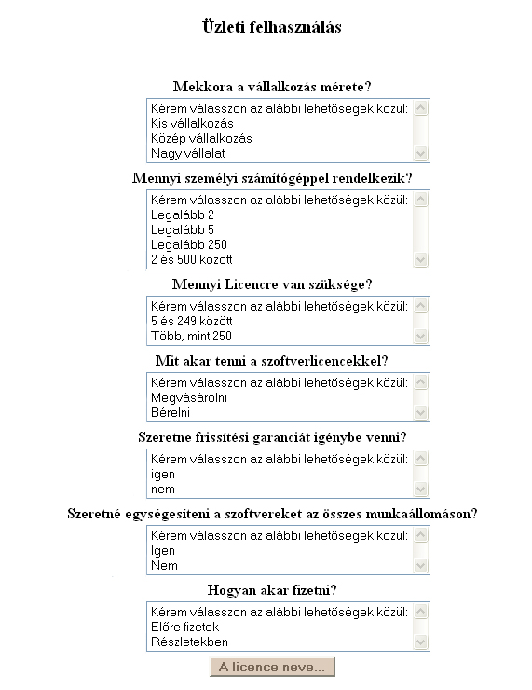
2/a ábra: Otthoni felhasználás online nézete
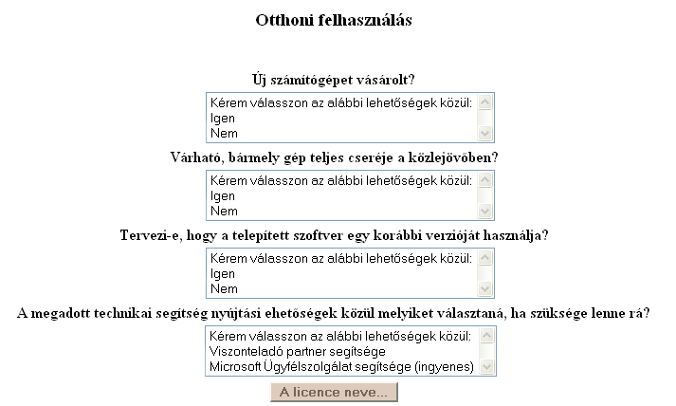

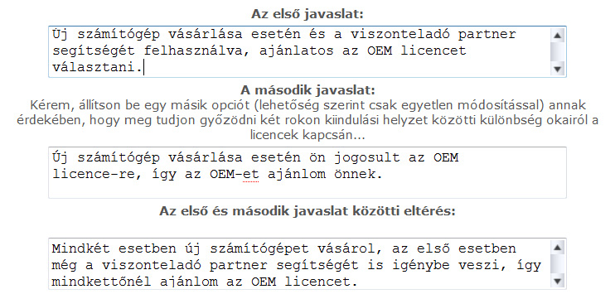
2/b ábra: Otthoni felhasználás online nézete

